E联易家产品是将家庭中各种与信息相关的通信设备、家用电器以及家庭保安装置通过有线或无线的方式连接起来，并进行集中或异地的监控、管理，保持家庭住宅环境的舒适、协调。创造更舒适，更健康，更环保，更节能，更智慧的科技居住环境。
E联易家产品介绍
类型 | 名称
网关 | E联物联网宽带网关 | LZA-1001
控制类 | E联智能电源转换插座 | LZB-1018
 | E联智能墙壁插座 | LZB-101F
 | E联智能墙面触摸开关 | LZB-1022( 1,2, 3)
 | E联智能远程家电控制器 | LZB-1013
 | E联智能地暖控制器 | LZB-1027
 | E联智能中央空调控制器 | LZB-102A
 | E联智能电动窗帘控制器 | LZB-101B
报警类 | E联无线红外探测器 | LZC-1014
 | E联无线门磁报警器 | LZC-1011
 | E联无线紧急按钮 | LZC-101D
 | E联无线烟雾探测器 | LZC-1015
 | E联无线燃气报警器 | LZC-101E
 | E联智能电子门锁 | LZC-102C
视频 | E联视频网络摄像机 | LZD-1017
医疗 | E联智能联网血压计 | LZE-1016

E联物联网宽带网关（LZA-1001）
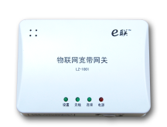
E联物联网宽带网关是基于射频网络技术的通信网关，提供标准以太网接口，可以将射频网络中的E联终端产品连接到局域网或者互联网中。方便客户用手机、平板电脑、PC或其它移动互联网设备对射频网络中终端的E联产品传感器或控制器等进行监测和控制。
E联物联网宽带网关特别适用于智能家居控制，同时它也广泛用于智能家居、工业监控、汽车联网、智慧农业、医疗远程备等物联网领域，通过远程控制来实现智能化管理。
产品型号：LZA-1001
通信距离： 50m
通信频率： 433MHz
工作电压： 5V DC
工作温度： -10~ 50℃
工作湿度：最大95%RH
发射强度： 0dBm ~ 10dBm
产品尺寸：120×90×30mm
E联智能电源转换插座（LZB-1018）
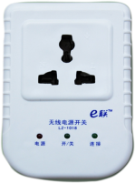
E联智能电源转换插座具有稳定的无线控制功能，可在任何家居环境中使用。通过简单的设置与应用，可让更多的用户享受到智能家居所带来的便捷与快乐。具有定时开关、联动报警功能。
除了智能家居系统E联智能电源转换插座还可以在监控系统、智能医院、智慧旅店、智能建筑等系统中广泛使用。
产品型号：LZB-1018
通信距离：5 0m
通信频率：433 MHz
工作温度：-10°C - 50°C
工作湿度：5% - 95% RH
额定电压：220V
额定电流：10A
发射电流：100mA

E联智能墙壁插座（LZB-101F）

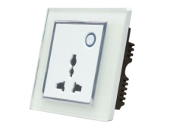
E联智能墙壁插座是一款可远程遥控的智能插座，安装在家庭，也可以与其它控制设备联动，具有联动报警、定时开关功能。该设备可以实现手动、手机、平板电脑、触控板远程或本地无线控制； 并且拥有本地手动开关按钮，随时断电。
产品型号：LZB-101F
通信距离： 50 m
通信频率： 433 MHz
插 孔： 三孔
规 格：86型
工作温度： -10~50℃
工作湿度： 最大95%RH
供电电压： 110~220 VAC 50/60 Hz
额定电流： 10A
颜 色： 雅白色
材 质： 阻燃PC料
E联智能墙面触摸开关（LZB-1022)）

E联智能墙面触摸开关，是基于射频技术而研发的一款新型产品。远程可控制家里的灯光， E联智能墙面触摸开关有着优异的无线连接功能，可以在任何条件下的家居环境中设置，无论是百年老宅还是新型别墅。
通过简单的设置与应用，可让更多人能享受E联智能墙壁触摸开关所带来的优越性。
产品型号：一路（LZB-1022-1)）
二路（LZB-1022-2 )
三路（LZB-1022- 3）
通信距离： 50 m
通信频率： 433 MHz
工作电压： 220V
工作湿度：最大95%RH
工作温度：-10~55℃
待机电流：100uA
接收电流：23mA
发送电流：33mA
带载对象：白炽灯、卤钨灯、日光灯
待载能力：2A

E联智能远程家电控制器（LZB-1013）
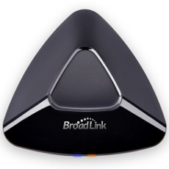
E联智能远程家电控制器的使用是基于E联物联网平台，用户可远程控制和查看到当前空调室内的温湿度、空调当前设置的温度，开关电视、换台等，可通过平台控制空调的模式，如开启/关闭空调，制冷、制热模式、温度设置、风速设置功能。E联智能远程家电控制器使用云端解码，学习简单一键即可完成。
产品型号：LZB-1013
通信距离： 50 m
通信频率： 433 MHz
静态电流：≤200uA
工作电流：≤90mA
工作温度：-10~50℃
环境湿度：10~95%

E联智能地暖控制器（LZB-1027）
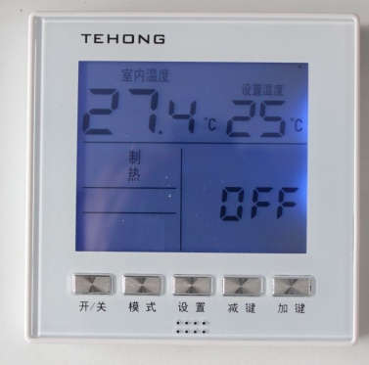

E联智能地暖控制器是通过PAD、手机、电脑可有远程联网控制，以室内温度和设定温度的比较结果，通过远程控制采暖设备启动停止，已达到室内恒温和节能的目的。
产品型号：LZB-1027
通信距离： 50 m
通信频率： 433 MHz
温度范围：10℃—35℃
温控精度：±1℃
自耗功率：<1W
工作电压：200-240VAC，50/60HZ
感温元件：热敏电阻NTC
安装方式：标准86盒/平面安装
电流输出: 2800W/5000W 单路、双路
外壳材料：PC+防火（V0）
通讯接口：RS485
工作环境：0℃-35℃
E联智能中央空调控制器（LZB-102A）
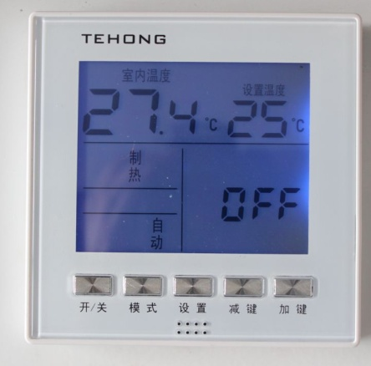
E联智能中央空调控制器，远程联网或本地无线通过温控器内部的NTC温度传感器检测室内温度，并实时与用户设定温度进行比较，自动调节风机的风量和开、关管道电动阀等，达到维持室内恒温的目的。风速控制分为两种模式（自动和手动），三档风速（高、中、低三档）等,会显示当前工作模式。广泛适用于中央空调及采暖或制冷系统的风机盘管、电热器、热泵机组等温度控制系统。
产品型号：LZB-102A
通信距离： 50 m
通信频率： 433 MHz
温度范围：10℃—35℃
温控精度：±0.5℃
自耗功率：<1W
工作电压：200-240VAC，50/60HZ
感温元件：热敏电阻NTC
安装方式：标准86盒/平面安装
电流输出: ≤3A
外壳材料：PC+防火（V0）
通讯接口：RS485
工作环境：0℃-55℃

E联智能电动窗帘控制器（LZB-101B）
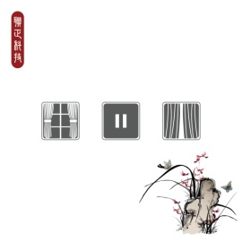

E联智能自动窗帘系统基于物联网技术构建。当你清晨醒来或回家前，窗帘会自动打开，当你准备睡觉时窗帘会自动关闭，所有这些动作无需你到处找遥控器或按下墙壁控制按钮，你所需做的只是拿着手机做一个手势而已。具有远程无线控制和本地有线控制。
产品型号：LZB-101B
通信距离： 50 m
通信频率： 433 MHz
电源电压： 220VAC/50Hz
载 重 量： 35KG
最大宽幅： 18m
速 度： 18cm/s
功 率： 80W
电 流： 0.36A
控制方式：远程无线/本地有线
E联无线红外与温湿度探测器（LZC-1014）
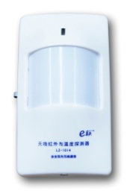
E联无线红外与温度探测器是基于无线射频设计的一款无线联网报警产品；安装实时监控区域，如有人非法闯入时，被探测器实时探测，并发出无线报警信号到通信E联平台，从而实现监控任务。具有预警时间段设置，历史报警记录，联动报警功能。
产品型号：LZC-1014
通信距离： 50 m
通信频率： 433 MHz
探测距离：5～10m
探测角度：水平110°，垂直60°
报警电流：≤40mA
静态电流：≤70uA
电池类型：9V方块电池（6LR61）
电池寿命：6-12个月
工作温度：-20~55℃
环境湿度：10~95%
温度探测范围：-40~60℃
低电压报警：6.8V
E联无线门磁报警器（LZC-1011）
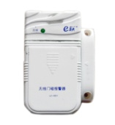
E联无线门磁报警器是基于无线射频设计的一款无线联网报警产品；它的主体与磁性部分别安装在门沿或窗的缝隙两边；当门或窗被打开，根据用户设置将给用户手机或邮箱发送报警信息。可查看门或窗的开或关状态、开关门时间，以及查看E联无线门磁报警器的电池的电量。
具有预警时间段设置，历史报警记录，联动报警功能。
产品型号：LZC-1011
通信距离： 50 m
通信频率： 433 MHz
工作温度：-10~50℃
工作湿度：最大95%RH
接收电流：20mA
发射电流：34mA
待机电流：32uA
尺寸大小：85*48*25mm
E联无线紧急按钮（LZC-101D）
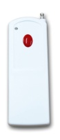
E联无线紧急按钮，是基于无线射频技术而研发的一款新型产品。它具有紧急报警触发功能，在关键时候可起到紧急呼救的作用。例如，家中的老人独处时，可通过E联易家智能家居系统中的E联物联无线紧急按钮，从而为他们提供必要的安全保障。
用户可设置个人信息，联系方式，监测健康状况，发生紧急状况可一键发送信息给物业，医护人员，家人等，以便及时联系。
产品型号：LZC-101D
通信距离： 50 m
通信频率： 433 MHz
工作温度：-10~50℃
工作湿度：最大95%RH
产品尺寸：40×120×50mm

E联智能电子门锁LZC-102C
+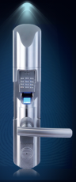
E联智能电子门锁是基于无线射频设计的一款无线联网门锁产品；该门锁可记录开关门时间，开门人信息，根据用户设置将给用户手机或邮箱发送报警信息。可远程查看门或的开或关状态
具有预警时间段设置，历史报警记录，联动报警功能。
产品型号：LZC-102C
通信距离： 50 m
通信频率： 433 MHz
正常开启18000次以上
工作温度：－40－+85度
工作温度：15－95%RH

E联无线烟雾探测器（LZC-1015）
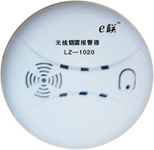
E联无线烟雾探测器是基于射频技术设计的一款产品。它广泛应用于智能家居、智慧旅店、智能建筑等系统中，实时探测空气中烟雾的浓度，即时发出报警信息。远程监控：手机短信邮件报警；实时显示联网在线、电池电量状态；云端存储：云端自动存储报警记录，随时查询； 超低功耗。具有预警时间段设置，历史报警记录，联动报警功能。
产品型号：LZC-1015
通信距离： 50 m
通信频率： 433 MHz
工作温度：-10~50℃
工作湿度：最大95%RH
工作电压：12V~24V DC
产品尺寸：直径97.5mm，高43mm
报警电流：≤10mA
监测面积：20平方米
灵敏度等级：1级
E联无线燃气报警器（LZC-101E）
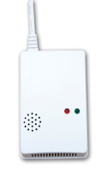
E联无线燃气报警器，是基于射频技术设计的一款新型的煤气报警产品。该产品通常应用于高可靠性的无线控制报警设备系列，实时探测空气中的燃气浓度，并同步向用户控制中心无线传输数据。E联无线燃气报警器具有自动报警，联动报警功能，自动发出报警信号，提醒用户。
具有预警时间段设置，历史报警记录，联动报警功能。
产品型号：LZC-101E
通信距离： 50 m
通信频率： 433 MHz
静态电流：≤80uA
报警电流：≤60mA
报警指示：红色LED
报警声音：＞70db
工作温度：-10~50℃
环境湿度：10~95%
监测面积：20平方米
报警方式：本地声光报警和无线报警
E联视频网络摄像机（LZD-1017）
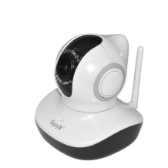
E联视频网络摄像机；远程视频监控；随时随地通过PAD，手机、电脑远程查看监测点的情况；当监测环境系统发生报警时，可打开视频随时查看是否有人闯入。视频具有云台控制、设备联动于一体。可查看机房任何角度。
产品型号：LZD-1017
通信距离： 50 m
通信方式： WIFI
云台控制：内置电机控制，
旋转角度：水平：355度，垂直：90度
外型材质：塑料
使用环境：室内使用
电源功耗：DC5V 2A
工作温度：-10~50°C
工作湿度：95% RH
尺寸： 130x120x120mm(长x宽x高)
（注：以实物为准)
E联智能联网血压计（LZE- 1016 ）
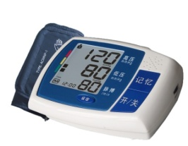
E联智能联网血压计采用臂筒式设计，全自动测量，全无线传输，全云端存储，与手机、平板电脑无缝链接；云端存储，历史记录。
产品型号：LZE- 1016
通信距离： 50 m
通信频率： 433 MHz
测量范围：压力：30~280 mmHg ，4~37.3kPa；脉搏：40~200次/分
测量精度：压力：±3mmHg以内；脉搏：读取数值±5%以内
测量方式：压力感应式测量
减压方式：电子控制方式
排气方式：自动快速排气方式
存储容量：2人各60组记忆功能
电 源：5号碱性干电池4节
电池寿命：300 次
使用环境：+5℃~+40℃ 相对湿度低于85%

